数字电路与逻辑设计
课程设计报告

团队成员姓名 | 班级 | 学号 | 贡献百分比
刘一龙 | 计科1409班 | U201414800 | 50%
曾圳 | 计科1409班 | U201414816 | 50%

课程设计实验部分：实验完成情况、时间  （亮点、完成、部分完成） |  |  | 总分  （实验部分70% +报告30%）
 | 设计1 | 设计2
检查结果
检查名次
检查老师

报告人 ： 曾 圳
实验指导教师：
报告批阅教师：

计算机科学与技术学院
2015年 9月27日

数字逻辑课程设计学生工作表
班 级 | 姓 名 | 学 号 |  | 验收时间（教师填写）
CS1409 | 刘一龙 | U201414800
CS1409 | 曾圳 | U201414816
（学生填写） |  |  | 课设进度记录（学生填写）
各自承担课程设计具体工作量记录  1、姓名：刘一龙  （1）设计1：全部  a. range_divider模块的编写与测试  b. tick_divider模块的编写与测试  c. timer模块的编写与测试  d. time_displayer模块的编写与测试(包含３个子模块integer_to_bcd/bcd_to_segment/time_to_segment)  e. ring模块的编写与测试  f. timing_clock模块的编写与测试  g. clock模块的编写与测试  （2）设计2：  a. tick_divider模块的编写及测试  b. timer模块的编写及测试  c. time_displayer模块的编写及测试(包含3个子模块 integer_to_bcd/bcd_to_segment/time_to_segment)  d. water_let_mode模块的编写及测试  e. ring模块的编写及测试  2、姓名：曾圳  （1）设计1：无  （2）设计2：  a. controller模块的编写及测试  b. wash_mode模块的编写及测试  c. rinse_mode模块的编写及测试  d. dewater_mode模块的编写及测试  e. selector_mode模块的编写及测试  f. controller/wash-mode/rinse_mode/dewater_mode/selector/time_display/timer/water_let_mode/ring/tick_divider模块整合测试  3、难点、亮点  (1) 设计1添加了扩展模块: 闹钟功能。此闹钟可任意设定目标时刻，到达目标时刻后，会以跑马灯30秒的形式表示闹钟响铃，且允许用户手动关闭闹钟；  (2) 核心模块高度复用(利用parameter参数)；  (3) 将整个系统的参数设置抽出至顶层的parameter参数处，使得只需改动此处的parameter即可完成整个系统的行为修改；  (4) 使用了版本管理工具git与代码托管平台github协同合作，追踪错误，同步代码。  (5) 设计2使用了模块化设计，使用“乒乓模式”实现主模块和子模块的状态转换，难点在于主模块中要添加大量的变量检查来实现led灯以及7段显示器的实时显示 |  |  | 日期 | 进度
 |  |  | 9.21 | (1) 接受任务；  (2) 决定设计1与设计２的题目和二人的任务分配；  (3) 大体完成设计1与设计２的整体结构设计；  (4) 完成设计１的timer模块的编写  (5) 完成设计2的selector_mode模块的编写
 |  |  | 9.22 | (1) 完成设计１的第一个版本(异步timer)：  完成设计１的  divider/timer/time_displayer/ring模块的编写与测试；  (2)完成设计2的wash_mode/rinse_mode/dewater_mode模块的编写与测试
 |  |  | 9.23 | (1) 完成设计1的第二个版本(同步timer):  将timer模块的异步操作同步化，并随异步操作切换时钟源；  - 完成设计2的tick_divider/timer/time_displayer/water_let_mode模块的编写与测试；  - 完成设计2的controller模块编写以及所有模块的整合测试  - 完善wash_mode/rinse_mode/dewater_mode模块的编写与测试
 |  |  | 9.24 | - 排除设计１的逻辑错误；  - 通过开发板查找代码逻辑错误并进行错误的记录以及修正
 |  |  | 9.25 | (1) 完成设计1的扩展模块timing_clock(闹钟模块)的编写与测试；  (2) 测试洗衣机的各种模式以及各种操作下运行状态的正确性
 |  |  | 9.26 | (1) 完成设计2的ring模块的编写与测试；  (2) 整合ring模块，再次进行统一测试
 |  |  | 9.27 | (1) 完善闹钟功能，添加跑马灯与手动开关；  (2) 整理代码，编写报告
实验平台故障记录（学生填写，请注明实验平台的编号）
D533623: T8 Led 无法正常点亮

重要说明
- 时间安排：课内2周。
- 验收准备：
  - 完成本表学生应该填写部分；
  - 同组的每位学生必须都能以独自完成的方式应对任何形式的验收；
  - 完成课程设计报告书（格式参见模板）；
  - 将源程序和报告的电子文档交班长。
- 检查过程：
  - 提交验收准备材料，请求老师验收，之后按验收老师的要求做；
  - 在开发平台上根据验收老师的要求进行演示；
  - 检查过程中独立回答老师提出的相关问题；
  - 验收老师有权根据具体情况调整验收的内容与方式；
  - 验收完成后关闭电源，整理好设备。
- 评分标准：
- 同组者工作量的分配；
- 在完成控制器基本要求外，有亮点为加分项；
- 在规定时间内完成控制器基本要求；
- 在规定时间内完成控制器部分基本要求；
- 检查时间。
- 课程设计判定为不合格的一些情形： （本人已阅读此条款1-5项：签名 ）
  - 请人代做或冒名顶替者；
  - 替人做且不听劝告者；
  - 课程设计报告内容抄袭或雷同者；
  - 课程设计报告内容与实际实验内容不一致者；
  - 课程设计代码抄袭者。

目 录
1 课程设计概述 6
1.1 课设目的 6
1.2 课设要求 6
1.3 课设任务 6
1.4 实验环境 6
2 基本方案设计 8
2.1 电子钟设计 8
2.1.1 目的 8
2.1.2 内容 8
2.1.3 设计思路 9
2.1.4 代码实现 9
2.1.5 仿真 11
2.1.6 主要故障 12
2.1.7 功能测试 12
2.1.8 实验中遇到的主要问题及解决方法 13
2.1.9 层次设计的体会 13
2.2 洗衣机控制系统设计 14
2.2.1 目的 14
2.2.2 内容 14
2.2.3 设计思路 14
2.2.4 代码实现 14
2.2.5 仿真过程 14
2.2.6 主要故障 15
2.2.7 功能测试 16
2.2.8 实验中遇到的主要问题及解决方法 16
2.2.9 实验方案的改进意见 16
3 总结与心得 18
3.1 课设总结 18
3.2 课设心得 18
4 参考文献 19
附 录1（源程序） 20
附 录2课程设计报告的格式要求补充说明 21

课程设计概述

课设目的
（1）掌握Vivado软件的使用方法；
（2）熟悉FPGA器件的使用方法；
（3）用Verilog HDL进行较复杂逻辑电路的设计和调试；
（4）学习数字系统的设计方法；
（5）通过规范化的实验报告，培养学生良好的文档习惯以及撰写规范文档的能力。

课设要求
（1）能够全面地应用课程中所学的基本理论和基本方法，完成从设计逻辑电路到设计简单数字系统的过渡；
（2）能力独立思考、独立查阅资料，独立设计规定的系统；
（3）能够独立地完成实施过程，包括电路设计、调试、排除故障、仿真和下载验证。

课设任务
本次课程设计每组要完成两个设计任务，具体参见数字逻辑课程设计题目。
（1）各组要制定出详细设计方案，明确成员各自分工，认真记载毕业设计工作日记；
（2）通过Verilog HDL完成规定的设计任务，采取模块化、层次化的设计方法设计电路，然后进行编译和仿真，认真记录实施过程中遇到的各自故障以及解决方法，保证设计的正确性；
（3）生成bit文件，下载到开发板上，通过实际线路进行验证设计的正确性；
（4）撰写设计报告，并对存在的问题进行分析、提出改进意见。

实验环境
开发环境为Vivado 2015.2软件和开发板NEXYS 4（芯片为XC7A100TCSG324-1，封装为CSG3242）。 Vivado 2015.2是使用Xilinx FPGA必备的设计工具。它可以完成FPGA开发的全部流程，包括设计输入、仿真、 综合、布局布线、生成bit文件、配置以及在线调试等功能。
Nexys4 开发板简介：参见图1-1所示，它是一款简单易用的数字电路开发平台，可以支持在课堂环境中来设计一些行业应用。大规模、高容量的FPGA，海量的外部存储，各种USB、以太网、以及其它接口、这些让Nexys4-DDR能够满足从入门级组合逻辑电路到强大的嵌入式系统的设计。同时，板上集成的加速度、温度传感器，MEMs数字麦克风，扬声器放大器以及人量的I/O设备，让Vexys4-DDR不需要增添额外组件而用于各种各样的设计。
注意：开发板提供的时钟信号频率为100Mhz，对应的引脚封装编号为“E3”。
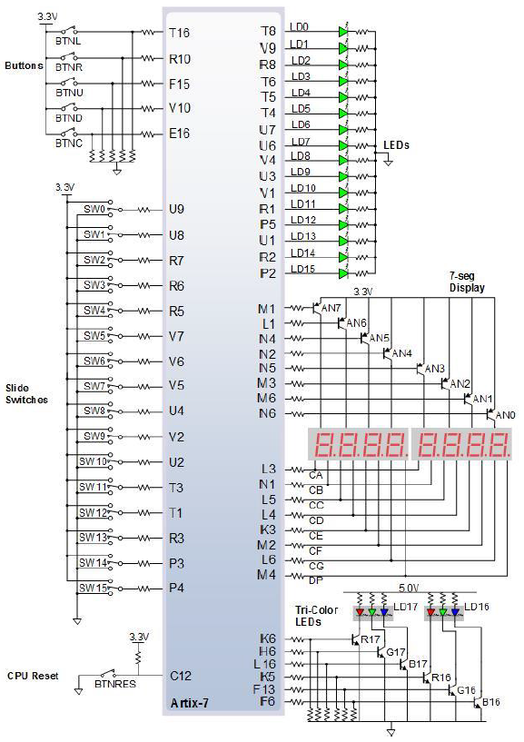 图 1-1 Nexys4通用I / O设备

基本方案设计

电子钟设计

目的
（1）掌握较复杂的逻辑设计和调试
（2）学习用原理图+Verilog HDL语言设计逻辑电路；
（3）学习数字电路模块、层次设计；
（4）掌握Vivado软件的使用方法；
（5）熟悉FPGA器件的使用。

内容
- 设计并利用Nexys4 开发板来实现一个电子钟，它具有下述功能：
a. 开发板上的6个7段数码管显示：时、分、秒；
b. 能使电子钟复位（清零）；
c. 能启动或者停止电子钟运行；
d. 在电子钟停止运行状态下，能够修改时、分、秒的值；
e. 具有整点提示功能。
f. 扩展功能：闹钟功能
（2）要求整个设计为模块化
系统分为若干模块，参见图2-1所示。
（3）将设计的代码下载到开发板上验证设计的正确性。

设计思路
本设计要求顶层采用原理图设计，各底层均采用Verilog HDL设计。
- 时钟用一个模24的计数器来实现；
- 分钟和秒钟要求分别用一个模60的计数器来实现；
- 要实现自动计时，则需要利用开发板提供的100Mhz提供脉冲，还需要一个分频的模块dclk，使其吻合时钟速度；
- 整点提示功能则用一个ring的模块实现，分钟进位时开始计数从而实现提示5秒。
- 闹钟功能允许用户在 24小时内任意设定一个目标时间，当时钟到达该时间点后，则会跑马灯30秒，并且允许用户手动关闭闹钟。

代码实现
顶层模块首先要设计系统的原理图，然后用Verilog HDL实现它，底层各模块均采用Verilog HDL语言设计。
- 顶层模块clock（用于整合整个时钟系统）Verilog 代码
见同组
- 底层模块timer(24)（用于时钟计时、校时）Verilog 代码
见同组
- 底层模块timer(60)（用于分钟、秒钟的计时与校时）Verilog 代码
见同组
- 底层模块 divider（用于提供1Hz/1000Hz脉冲）Verilog 代码
见同组
- 底层模块ring（用于整点提示）Verilog 代码
见同组
- 底层模块 time_displayer（用于在七段显示器处显示时、分、秒）Verilog 代码
见同组
- 底层模块 integer_to_bcd/bcd_to_segment/time_to_segment（用于译码）Verilog 代码
见同组
- 底层模块 timing_clock（用于闹钟功能）Verilog 代码
见同组
- 底层模块 flow_led（用于闹钟响铃跑马灯）Verilog 代码
见同组

仿真
- timer 模块仿真
见同组
- range_divider 模块仿真
见同组
- tick_divider 模块仿真
见同组
- ring模块仿真
见同组
- time_display模块仿真
见同组
- integer_to_bcd 模块仿真
见同组
- bcd_to_segment 模块仿真
见同组
- time_to_segment 模块仿真
见同组

主要故障
- 模块实例化时，形参与实参位数不匹配
见同组
- 综合时显示 inferring latch 警告
见同组
- 七段显示器异常
见同组
- 核心模块 timer 仿真正确， FPGA 板表现异常
见同组

功能测试
共进行了６项测试，它们分别为：时钟计数及进位功能测试，暂停及时间设置功能测试，整点报时功能测试，清零功能测试，掉电保护功能测试，闹钟功能测试。
- 时钟计数及进位功能测试
见同组
- 暂停及时间设置功能测试
见同组
- 整点报时功能测试
见同组
- 清零功能测试
见同组
- 掉电保护功能测试
见同组
- 闹钟功能测试
见同组

实验中遇到的主要问题及解决方法
见同组

层次设计的体会
见同组

洗衣机控制系统设计

2.2.1 目的
（1）掌握较复杂的逻辑设计和调试
（2）掌握用原理图+Verilog HDL语言设计逻辑电路；
（3）学习数字系统设计方法；
（4）掌握Vivado软件的使用方法；
- 熟悉FPGA器件的使用。

2.2.2 内容
1. 设计并利用Nexys4 开发板来实现一个洗衣机，它具有下述功能：
(1)电源开关同时作为电路总清零信号(Reset),当 Reset = Off 不工作、为 On 时电路 进入初始状态,且电源指示灯亮(又称洗衣机控制器运行指示灯),控制器初始状态为:“洗 漂脱”;
(2)启动/暂停
启动:在电源打开,“启动”指示灯不亮的情况下,按一下“启动/暂停”,“启动”指示灯 亮,洗衣机开始工作或恢复暂停时的工作状态并开始工作;
暂停:在电源打开,“启动”指示灯亮的情况下,按一下“启动/暂停”,“启动”指示灯灭, 此时洗衣机处于“暂停”状态,等待重新“启动”。
暂停后可以重新选择洗衣程序;
(3)洗衣机洗衣程序
(a)时间设置
进水为 3 分钟(为了方便描述假定衣物重量为 3kg);洗衣 9 分钟; 排水 3分钟;脱水/ 甩干 3 分钟,漂洗 6 分钟;
说明:进水时间随衣物重量改变,这里假定衣物重量分为 5kg、4kg、3kg、2kg 4 种情 况,控制器的“水位”控制分别对应为进水 5、4、3、2 分钟。
(b)洗涤程序
进水---洗衣,共 12 分钟;正在进行洗涤时,洗涤灯闪烁,正在进水时,进水灯亮;
(c)漂洗程序
排水---甩干---进水---漂洗,共 15 分钟,正在进行漂洗时,漂洗灯闪烁,正在进水时,进水灯 亮,正在进行排水和脱水/甩干时,对应指示灯亮;
(d)脱水程序
排水---甩干,共 6 分钟。正在进行排水时,排水灯闪烁,正在进行脱水/甩干时,脱水灯亮;
(5)洗衣模式
目前考虑有以下 6 种洗衣模式可供选择。
为了方便提示洗衣过程,假定未完成的洗衣过程其对应的指示灯亮,正在进行的洗衣过程 其对应的指示灯闪烁,已完成的洗衣过程前对应指示灯熄灭。
(a)洗漂脱
它含有“洗涤”、“漂洗”、“脱水”3 个过程,整个程序流程包括:
洗涤 12分钟(进水---洗衣)
漂洗 15 分钟，(排水---甩干---进水---漂洗)
脱水 6 分钟，(排水---甩干),共 33 分钟。
(b)单洗(仅洗涤)
它含有洗涤 1 个过程,整个程序流程包括:
洗涤 12 分钟(进水---洗衣)。
(c)洗漂
它含有“洗涤”、“漂洗”2 个过程。整个程序流程包括:
洗涤 12 分钟(进水---洗衣)
漂洗 15 分钟(排水---甩干---进水---漂衣),共 27 分钟;
(d)单漂(仅漂洗)
它含有“漂洗”1 个过程。整个程序流程包含:
漂洗 15 分钟(排水---甩干---进水---漂衣)。
(e)漂脱
它含有“漂洗”、“脱水”2 个过程。整个程序流程包含:
漂洗 15 分钟(排水---甩干---进水---漂衣)
脱水 6 分钟(排水---甩干),共 21 分钟。
(f)单脱(仅脱水)
它含有“脱水”1 个过程。整个程序流程包含:
脱水 6 分钟(排水---甩干)。
(6)模式选择
系统共有 6 种洗衣模式供选择,初始状态为“洗漂脱”洗衣模式,每按一次模式选择,洗衣 模式改变一次,改变顺序为:
“洗漂脱”---“单洗”----“洗漂”-----“单漂”-----“漂脱”-----“单脱”----“洗漂脱” 循环。
在选择洗衣模式时,总剩余时间 7 段数码管会显示新的洗衣模式的总时间,当前模式时 间 7 段数码显示管会显示当前所选洗衣模式中第一个洗衣程序的所需时间。
同时“洗涤”、“漂洗”和“脱水”指示灯也随着新的洗衣模式的变化而变化。
某个指示灯亮,表示在本洗衣模式中包含对应的工作流程;反之则不包含。
洗衣模式选择完毕,按启动按钮,该洗衣模式启动,当该洗衣模式结束时要发出报警声,并 回到洗漂脱模式;
(7)水位
控制器会根据衣物重量(假定衣物重量分为 5kg、4kg、3kg、2kg 4 种情况)
自动选择“水位”,水位由 2 个 7 段数码显示管指示;
(8)蜂鸣
在按每个按钮时,都要有“嘟”的一声提示,在每个程序结束时,应有“嘟嘟嘟”,“嘟嘟嘟”, “嘟嘟嘟”三声提示,同时“启动”指示灯熄灭。
(由于器件短缺,用蜂鸣指示灯的闪烁表示报警效果)
(9)关闭
每次所选的洗衣模式结束全部工作后,10秒内无操作,自动执行“电源”开关关闭操作
2. 整个设计为模块化
3. 将设计的代码下载到开发板上验证设计的正确性。

2.2.3 设计思路
本设计要求顶层采用原理图设计，各底层均采用Verilog HDL设计，如图2-2-1所示。
wash_mode
(洗涤模块)
time_display
(显示模块)
water_let_mode
(水位控制模块)
rinse_mode
(漂洗模块)

controller
(顶层模块)
dewater_mode
(脱水模块)
timer
(计时模块)

selector_mode
(模式及重量模块)
tick_divider(分频器)

ring(蜂鸣器模块)

图2-2-1 模块化示意图
(箭头由被调用模块指向调用模块)
- 模式及重量选择模块实现：通过监测模式及重量选择脉冲，通过表达式求值的方式实现，考虑到模式选择和重量选择的相似性，此处将其封装进一个模块以提高代码的复用性
weight
(重量)
mode
(模式)

selector_mode
（模式及重量选择模块）

mode_ch
(模式选择脉冲)
Weight_ch
(重量选择脉冲)

图2-2-2 模式及重量选择模块工作图
- 洗衣模块实现设计思想：将洗涤功能封装成模块以简化主模块逻辑，洗涤模块与其调用的子模块以及主模块之间以“乒乓模式”通信，即自身的状态跳转不仅依赖于当前状态，还依赖与彼此的标志变量，内部封装有单独的灯光控制模块以及水位控制模块
跳转条件：change = (power==0 | wash_start==0)
water_in_end=1 washing_end=0
washing
water_in_end=0 change=1
water_in

washing_end=1
change=1
wash_endn

change=0
图2-2-3 洗衣模块状态转移图
- 漂洗模块实现：将漂洗功能封装成模块以简化主模块逻辑，漂洗模块与其调用的子模块以及主模块之间以“乒乓模式”通信，即自身的状态跳转不仅依赖于当前状态，还依赖与彼此的标志变量，内部封装有单独的灯光控制模块和水位控制模块
跳转条件：change = (power==0 | rinse_start==0)
change=0 dewatering_end=0
dewatering
rinse_end
change=1
water_out_end=1
rinsing_end=1 dewatering_end=1
water_out

Water_out_end=0
water_in
rinsing

water_in_end=1
rinsing_end=0 water_in_end=0

图2-2-4 漂洗模块状态转移图
- 脱水模块实现：将脱水功能封装成模块以简化主模块逻辑，脱水模块与其调用的子模块以及主模块之间以“乒乓模式”通信，即自身的状态跳转不仅依赖于当前状态，还依赖与彼此的标志变量，内部封装有单独的灯光控制模块及水位控制模块
跳转条件：change = (power==0 | dewater_start==0)
water_out_end=0 dewatering_end=0
water_out
dewatering
water_out_end=1

dewatering_end=1
change=1
dewater_end

change=0
图2-2-5 漂洗模块状态转移图
- 顶层模块实现：通过状态机实现，使用“乒乓模式”和子模块通信，状态跳转取决于子模块自身状态和输出的标志变量，通过状态检查来对子模块的灯光输出和水位输出进行选择，为了测试方便，主模块与子模块使用了parameter参数来控制灯光闪烁时长和7段显示器的刷新频率

rinse_end=1
wash
rinse
wash_start=1
wash_start=0
rinse_start=1
rinse_end=1
mode_ch

push=1 wash_start=0
rinse_start=0
end
dewater
dewater_start=1

dewater_end=1
图2-2-6 主模块状态转移图
- 计时模块实现：见同组
- 分频器模块实现：见同组
- 水位控制模块实现：见同组
- 时间显示模块实现： 见同组
- 蜂鸣器模块：见同组

代码实现
1. 主模块controller代码实现
代码2-1 主模块controller的verilog语言实现
`timescale 1ns / 1ps

module controler
#(parameter WIDTH = 32, CLK_CH = 25, TIME_SCORE = 1)
(
input power, input start_pause, input weight_ch, input mode_ch, input clk_src,
output start_pause_light,output [2:0]weight_ch_light, output power_light,
output water_in_light, output reg washing_light, output reg rinsing_light,
output reg dewatering_light, output water_out_light,
output [7:0]anodes, output [7:0]cnodes, output reg [2:0]state,
output alarm
);

reg [2:0]nextstate;
reg [2:0]water_level; //water level in machine
reg power_control; //power_control and power make up true_power
reg start_pause_light_two; // start_pause_light_two and start_pause make up start_pause_light
reg [1:0]washing_machine_running;// report washing machine's running state
reg [2:0]w_r_d_start, w_r_d; // w_r_d_start control submodules' start and reset, w_r_d report current mode
reg [31:0]mode_count, sum_count; // mode_count report current mode time, sum_count report totsl time
wire real_p_clk, real_s_clk, real_c_clk; // asynchronous change to synchronization
wire [2:0]weight_ch_light_mode; // report weight selector
wire true_power;
wire [7:0]ianodes, icnodes; // display water_level, sum_count, mode_count
wire [2:0]rinsing_state;
wire mode_ch_push, weight_ch_push; // report mode button or weight button push
wire water_in_light_wash, water_in_light_rinse; // make up water_in_light
wire water_out_light_rinse, water_out_light_dewater; // make up watre_out_light
wire dewatering_light_rinse, dewatering_light_dewater; // make up dewater_light
wire washing_light_wash, rinsing_light_rinse;
wire [2:0]w_r_d_end; // sign from sunmodule, control controller's state change
wire [2:0] w_r_d_change; // weight information from submodule selector_mode
wire [31:0]clk; // produce by tick_divider
wire [2:0]wash_water_level, rinse_water_level, dewater_water_level; // make up water_level
wire [31:0]wash_count, rinse_count, dewater_count; // report submodules' time
parameter mode_ch_state=0, wash_state=1, rinse_state=2, dewater_state=3, w_r_d_end_state=4;
integer count;

// choose mode when start_pause is pause
selector_mode #(0,5,CLK_CH) MODE_SEL (.clk(clk),
.switch_power(true_power),
//start_pause control, not start_pause_light
.switch_en(start_pause),
.sig_change(mode_ch),
.push(mode_ch_push),
.washing_machine_running(washing_machine_running),
.sel_value(w_r_d_change)
);

//accept clock source, return clock array
tick_divider TICK_DEVIDER (.clk_src(clk_src),
.clk_group(clk)
);

//choose weight when start_pause is pause
selector_mode #(2,5,CLK_CH) WEIGHT_SEL (.clk(clk),
.switch_power(true_power),
.switch_en(start_pause),
.sig_change(weight_ch),
.push(weight_ch_push),
.washing_machine_running(washing_machine_running),
.sel_value(weight_ch_light_mode)
);

// wash mode run when start sign nd power are both true
wash_mode #(WIDTH, CLK_CH, TIME_SCORE) WASH_MODE (.power(true_power),
.start(start_pause_light),
.weight(weight_ch_light),
.clk(clk),
.wash_start(w_r_d_start[2]), // start sign
.water_in_light(water_in_light_wash),
.washing_light(washing_light_wash),
.wash_end_sign(w_r_d_end[2]),
.water_level(wash_water_level),
.wash_count(wash_count)
);

// rinse mode run when start sign nd power are both true
rinse_mode #(WIDTH, CLK_CH, TIME_SCORE) RINSE_MODE (.power(true_power),
.start(start_pause_light),
.clk(clk),
.weight(weight_ch_light),
.rinse_start(w_r_d_start[1]),
.rinsing_light(rinsing_light_rinse),
.rinse_end_sign(w_r_d_end[1]),
.water_in_light(water_in_light_rinse),
.water_out_light(water_out_light_rinse),
.dewatering_light(dewatering_light_rinse),
.water_level(rinse_water_level),
.rinse_count(rinse_count),
.state(rinsing_state)
);

// dewater mode run when start sign nd power are both true
dewater_mode #(WIDTH, CLK_CH, TIME_SCORE) DEWATER_MODE (.power(true_power),
.start(start_pause_light),
.clk(clk),
.weight(weight_ch_light),
.dewater_start(w_r_d_start[0]),
.dewatering_light(dewatering_light_dewater),
.dewater_end_sign(w_r_d_end[0]),
.water_out_light(water_out_light_dewater),
.water_level(dewater_water_level),
.dewater_count(dewater_count)
);

//display sum_count, mode_count, water_level
time_displayer TIME_DISPLAYER (.clk_src(clk[15]),
.sec_data({{29{1'b0}}, water_level}),
.min_data(mode_count),
.hour_data(sum_count),
.anodes(ianodes),
.cnodes(icnodes)
);

// ring when machine run over or each botton is pushed
ring RING (
.clk_src(clk),
.power(true_power),
.weight_ch(weight_ch),
.mode_ch(mode_ch),
.w_r_d_end(w_r_d_end),
.alarm(alarm)
);

initial begin
state <= mode_ch_state;
nextstate <= mode_ch_state;
start_pause_light_two <= 1'b1; //make start light on when start_pause on
w_r_d <= 3'b111; // initial mode
power_control <= 1'b1; // make true_power on when power on
water_level <= 3'b000; // initial water level
w_r_d_start <= {3{1'b0}}; // all mode off
washing_machine_running <= 2'b00; // initial machine's state
mode_count = 0;
sum_count = 0;
end

//water_in_light
assign water_in_light = (state == wash_state) ? water_in_light_wash : water_in_light_rinse;
assign water_out_light = (state == rinse_state) ? water_out_light_rinse : water_out_light_dewater;
assign true_power = power & power_control;
assign anodes = true_power ? ianodes : {8{1'b1}};
assign cnodes = true_power ? icnodes : {8{1'b1}};
assign start_pause_light = true_power ? (start_pause & start_pause_light_two) : 1'b0;
assign power_light = true_power;
assign weight_ch_light = true_power ? weight_ch_light_mode : 3'b000;

//change w_r_d_change which from selector mode to w_r_d
// problem : w_r_d auto change
always @(w_r_d_change or true_power) begin
if(true_power) begin
if(w_r_d_change == 0) begin w_r_d = 7; end
else if(w_r_d_change == 1) begin w_r_d = 4; end
else if(w_r_d_change == 2) begin w_r_d = 6; end
else if(w_r_d_change == 3) begin w_r_d = 2; end
else if(w_r_d_change == 4) begin w_r_d = 5; end
else if(w_r_d_change == 5) begin w_r_d = 1; end
end
else if(!true_power) begin
w_r_d = 3'b111;
end
end

//control water_level, all lights, sum_count, mode_count
always @(posedge clk[0])
if(true_power)
begin
case(state)
mode_ch_state: begin
water_level = 3'b0;
washing_light = w_r_d[2];
rinsing_light = w_r_d[1];
dewatering_light = w_r_d[0];
start_pause_light_two = 1'b1;
sum_count = w_r_d[2] * 4 * {{29{1'b0}},weight_ch_light} + w_r_d[1] * 5 * {{29{1'b0}},weight_ch_light} + w_r_d[0] * 2 * {{29{1'b0}},weight_ch_light};
if(w_r_d[2]) mode_count = w_r_d[2] * 4 * {{29{1'b0}},weight_ch_light};
else if(w_r_d[1]) mode_count = w_r_d[1] * 5 * {{29{1'b0}},weight_ch_light};
else if(w_r_d[0]) mode_count = w_r_d[0] * 2 * {{29{1'b0}},weight_ch_light};
else mode_count = 0;
end
wash_state: begin
water_level = wash_water_level;
rinsing_light = w_r_d[1];
dewatering_light = w_r_d[0];
washing_light = washing_light_wash;
sum_count = wash_count + w_r_d[1] * 5 * {{29{1'b0}},weight_ch_light} + w_r_d[0] * 2 * {{29{1'b0}},weight_ch_light};
mode_count = wash_count;
end
rinse_state: begin
water_level = rinse_water_level;
washing_light = 1'b0;
if(rinsing_state == 1) begin dewatering_light = dewatering_light_rinse; end
else begin dewatering_light = w_r_d[0]; end
rinsing_light = rinsing_light_rinse;
sum_count = rinse_count + w_r_d[0] * 2 * {{29{1'b0}},weight_ch_light};
mode_count = rinse_count;
end
dewater_state: begin
water_level = dewater_water_level;
washing_light = 1'b0;
rinsing_light = 1'b0;
dewatering_light = dewatering_light_dewater;
sum_count = dewater_count;
mode_count = dewater_count;
end
w_r_d_end_state: begin
sum_count = 0;
mode_count = 0;
water_level = 0;
washing_light = 1'b1;
rinsing_light = 1'b1;
dewatering_light = 1'b1;
start_pause_light_two = 1'b0;
end
endcase
end else begin
sum_count = 0;
mode_count = 0;
water_level = 0;
washing_light = 0;
rinsing_light = 0;
dewatering_light = 0;
start_pause_light_two = 1'b1;
end

// state change
always @(posedge clk[0])
if(true_power & start_pause_light) begin
state <= nextstate;
end
// change when mode or weight botton is pushed
else if(true_power && (mode_ch_push || weight_ch_push)) state = nextstate;
else if(!true_power) begin
state <= mode_ch_state;
end

//count ten seconds
assign real_p_clk = true_power ? clk[CLK_CH] : power;
always @(posedge real_p_clk)
begin
if(true_power) begin
if(state == 4) count = count + 1;
else count = 0;
if(count == 10) power_control = 0;
end
else if(power) begin count = 0; power_control = 1; end
end

// control submodules start
always @(state or true_power or start_pause_light) //moore
if(true_power & start_pause_light) begin
case(state)
mode_ch_state: begin w_r_d_start = 3'b000; end
wash_state: begin w_r_d_start = 3'b100; end
rinse_state: begin w_r_d_start = 3'b010; end
dewater_state: begin w_r_d_start = 3'b001; end
w_r_d_end_state: begin w_r_d_start = 3'b000; end
endcase
end
else if(!true_power) begin
w_r_d_start <= 3'b000;
end

//washing machine running flag
always @(state or true_power) //moore
if(true_power) begin
case(state)
mode_ch_state: begin washing_machine_running = 2'b00; end
wash_state: begin washing_machine_running = 2'b01; end
rinse_state: begin washing_machine_running = 2'b01; end
dewater_state: begin washing_machine_running = 2'b01; end
w_r_d_end_state: begin washing_machine_running = 2'b10; end
endcase
end
else if(!true_power) begin
washing_machine_running <= 2'b00;
end

// nextstate change
always @(w_r_d_end or w_r_d or true_power or mode_ch_push or weight_ch_push)
if(true_power) begin
case(state)
mode_ch_state: begin
if(mode_ch_push || weight_ch_push) nextstate = mode_ch_state;
else if(w_r_d[2]) begin //w_r_d contains wash
nextstate = wash_state;
end
else if(!w_r_d[2] & w_r_d[1]) begin
nextstate = rinse_state;
end
else if(w_r_d == 1) begin
nextstate = dewater_state;
end
else nextstate = mode_ch_state;
end
wash_state: begin
if(mode_ch_push || weight_ch_push) nextstate = mode_ch_state;
else if(w_r_d_end[2] & w_r_d[1]) begin
nextstate = rinse_state;
end
else if(w_r_d_end[2] & !w_r_d[1] & w_r_d[0]) begin
nextstate = dewater_state;
end
else if(w_r_d_end[2] & (w_r_d == 4)) nextstate = w_r_d_end_state;
else nextstate = wash_state;
end
rinse_state: begin
if(mode_ch_push || weight_ch_push) nextstate = mode_ch_state;
else if(w_r_d_end[1] & w_r_d[0]) begin
nextstate = dewater_state;
end
else if(w_r_d_end[1] & !w_r_d[0]) nextstate = w_r_d_end_state;
else nextstate = rinse_state;
end
dewater_state: begin
if(mode_ch_push || weight_ch_push) nextstate = mode_ch_state;
else if(w_r_d_end[0]) nextstate = w_r_d_end_state;
else nextstate = dewater_state;
end
w_r_d_end_state: begin
if(mode_ch_push || weight_ch_push) begin
nextstate = mode_ch_state;
end else begin
nextstate = w_r_d_end_state;
end
end
default : nextstate = mode_ch_state;
endcase
end
else nextstate = mode_ch_state;
endmodule

2. 洗涤子模块wash_mode代码实现
代码2-2 洗涤子模块wash_mode的verilog语言实现
`timescale 1ns / 1ps

module wash_mode
#(parameter WIDTH = 32, CLK_CH = 25, TIME_SCORE = 2)
(
input wash_start, input start, input power, input [31:0]clk, //input wash_control,
input [2:0]weight,
output reg wash_end_sign,
//light
output reg water_in_light, output reg washing_light,
output [2:0]water_level, output reg [31:0]wash_count
);

reg [1:0]state, nextstate;
reg water_in_start, washing_start; // control sbumodules' running
wire [31:0]washing_count; // washing time
wire [2:0]water_level_wash; // wash water level
wire water_in_end_sign, water_out_end_sign, wash_end_sign_mode; // end sign return to controller
parameter water_in_state = 0, washing_state = 1, wash_end_state = 2;

initial begin
state = water_in_state;
nextstate = water_in_state;
wash_end_sign = 1'b0;
water_in_light = 1'b0;
washing_light = 1'b1; // light on when module start
wash_count = {32{1'b0}};
water_in_start = 1'b0;
washing_start = 1'b0;

end

assign water_level = (state == 3'b000) ? water_level_wash : weight;

// water_let mode run when start sign nd power are both true
water_let_mode #(WIDTH, CLK_CH, TIME_SCORE) WATER_IN_MODE (.water_in_end_sign(water_in_end_sign),
.water_in_start(water_in_start), // control module start
.water_out_start(1'b0), // module only contains water in
.water_out_end_sign(water_out_end_sign),
.clk(clk),
.power(power),
.max_water_level(weight),
.start(start),
.water_level(water_level_wash)
);

// count wash time
timer #(WIDTH, CLK_CH, TIME_SCORE) TIMER_WASH (.clk_src(clk),
.switch_power(power),
.switch_en(start),
.sum_count({{29{1'b0}}, weight} * 3),
.count_start_flag(washing_start),
.count_end_flag(wash_end_sign_mode),
.count(washing_count)
);

//change state
always @(posedge clk[0])
begin
if(wash_start & power & start) state = nextstate;
else if(!(wash_start & power)) begin
state = water_in_state;
end
end

// control light
always @(posedge clk[CLK_CH])
if(wash_start & power)
begin
case(state)
water_in_state: begin water_in_light = ~water_in_light; washing_light = 1'b1; end
washing_state: begin water_in_light = 1'b0; washing_light = ~washing_light; end
wash_end_state: begin washing_light = 1'b0; end
default: begin water_in_light = 1'b0; washing_light = 1'b1; end
endcase
end
else begin
water_in_light = 1'b0; washing_light = 1'b1;
end

//control time and end sign
always @(posedge clk[0])
begin
if(wash_start & power) begin
case(state)
water_in_state: begin wash_count = {{29{1'b0}},weight} * 4 - {{29{1'b0}},water_level}; wash_end_sign = 1'b0; end
washing_state: begin wash_count = washing_count; end
wash_end_state: begin wash_count = 0; wash_end_sign = 1'b1; end
endcase
end
else begin
wash_count = 0; wash_end_sign = 1'b0;
end
end

//control submodules' start
always @(state or power or wash_start or start)
if(wash_start & power & start) begin
case(state)
water_in_state: begin water_in_start = 1'b1; washing_start = 1'b0; end
washing_state: begin water_in_start = 1'b0; washing_start = 1'b1; end
wash_end_state: begin washing_start = 1'b0; water_in_start = 1'b0; end
endcase
end
else if(!(wash_start & power)) begin
water_in_start = 1'b0; washing_start = 1'b0;
end

// change nextstate when sign come
always @(water_in_end_sign or wash_end_sign_mode or wash_start or power)
if(power & wash_start) begin
case(state)
water_in_state: begin
if(water_in_end_sign)
nextstate = washing_state;
else nextstate = water_in_state;
end
washing_state: begin
if(wash_end_sign_mode)
nextstate = wash_end_state;
else nextstate = washing_state;
end
wash_end_state: begin
nextstate = wash_end_state;
end
endcase
end else begin
nextstate = water_in_state;
end
endmodule

3. 漂洗子模块rinse_mode代码实现
代码2-3 漂洗子模块rinse_mode的verilog实现
`timescale 1ns / 1ps

module rinse_mode
#(parameter WIDTH = 32, CLK_CH = 25, TIME_SCORE = 2)
(
input rinse_start, input start, input power, input [31:0]clk, input [2:0]weight,
output reg rinse_end_sign,
//light
output reg water_in_light, output reg rinsing_light,output reg water_out_light,
output [2:0]water_level, output reg dewatering_light, output reg [31:0]rinse_count,
output reg [2:0]state
);

reg [2:0]nextstate;
reg water_in_start, water_out_start, dewatering_start, rinsing_start; // submodules' start sign
wire [31:0]dewatering_count, rinsing_count, water_out_count, water_in_count; // count time
wire [2:0]water_level_rinse; // water level
wire water_in_end_sign, water_out_end_sign, dewatering_end_sign, rinsing_end_sign; // submodules' start sign
parameter water_out_state = 0, dewatering_state = 1, water_in_state = 2, rinsing_state = 3, rinse_end_state = 4;

initial begin
state = water_out_state;
nextstate = water_out_state;
water_out_light = 1'b0;
dewatering_light = 1'b0;
water_in_light = 1'b0;
rinsing_light = 1'b1; // light on when module start
water_in_start = 1'b0;
water_out_start = 1'b0;
dewatering_start = 1'b0;
rinsing_start = 1'b0;
end

assign water_level = (state == rinsing_state) ? weight : water_level_rinse;

// water_let mode run when start sign nd power are both true
water_let_mode #(WIDTH, CLK_CH, TIME_SCORE) WATER_IN_MODE (.water_in_end_sign(water_in_end_sign),
.water_in_start(water_in_start), // control water out
.water_out_start(water_out_start), // comtrol water in
.water_out_end_sign(water_out_end_sign),
.clk(clk),
.power(power),
.max_water_level(weight),
.start(start),
.water_level(water_level_rinse)
);

//count dewater time
timer #(WIDTH, CLK_CH, TIME_SCORE) DEWATERIGN_TIMER (.clk_src(clk),
.switch_power(power),
.switch_en(start),
.sum_count({{29{1'b0}},weight}),
.count_start_flag(dewatering_start),
.count_end_flag(dewatering_end_sign),
.count(dewatering_count)
);

//count rinse time
timer #(WIDTH, CLK_CH, TIME_SCORE) RINSING_TIMER (
.clk_src(clk),
.switch_power(power),
.switch_en(start),
.sum_count({{29{1'b0}},weight} * 2),
.count_start_flag(rinsing_start),
.count_end_flag(rinsing_end_sign),
.count(rinsing_count)
);

// change state
always @(posedge clk[0])
begin
if(rinse_start & power & start) state = nextstate;
else if(!(rinse_start & power)) state = water_out_state;
end

// control light
always @(posedge clk[CLK_CH])
if(rinse_start & power)
begin
case(state)
water_out_state: begin water_out_light = ~water_out_light; rinsing_light = 1'b1; end
dewatering_state: begin water_out_light = 1'b0; dewatering_light = ~dewatering_light; end
water_in_state: begin dewatering_light = 1'b0; water_in_light = ~water_in_light; end
rinsing_state: begin water_in_light = 1'b0; rinsing_light = ~rinsing_light; end
rinse_end_state: begin rinsing_light = 1'b0; end
endcase
end
else begin
water_out_light = 1'b0; dewatering_light = 1'b0; water_in_light = 1'b0; rinsing_light = 1'b1;
end

//control time and end sign
always @(posedge clk[0])
begin
if(rinse_start & power) begin
case(state)
water_out_state: begin rinse_count = {{29{1'b0}},weight} * 4 + {{29{1'b0}},water_level}; rinse_end_sign = 1'b0; end
dewatering_state: rinse_count = {{29{1'b0}},weight} * 3 + dewatering_count;
water_in_state: rinse_count = {{29{1'b0}},weight} * 3 - {{29{1'b0}},water_level};
rinsing_state: rinse_count = rinsing_count;
rinse_end_state: begin rinse_count = 0; rinse_end_sign = 1'b1; end
endcase
end
else begin
rinse_count = 0; rinse_end_sign = 1'b0;
end
end

// control submodules' start
always @(state or rinse_start or power or start)
if(rinse_start & power & start) begin
case(state)
water_out_state: begin water_out_start = 1'b1; water_in_start = 1'b0; dewatering_start = 1'b0; rinsing_start = 1'b0; end
dewatering_state: begin dewatering_start = 1'b1; water_out_start = 1'b0; water_in_start = 1'b0; rinsing_start = 1'b0; end
water_in_state: begin dewatering_start = 1'b0; water_in_start = 1'b1; water_out_start = 1'b0; rinsing_start = 1'b0; end
rinsing_state: begin water_in_start = 1'b0; rinsing_start = 1'b1; dewatering_start = 1'b0; water_out_start = 1'b0; end
rinse_end_state: begin water_in_start = 1'b0; rinsing_start = 1'b0; dewatering_start = 1'b0; water_out_start = 1'b0; end
endcase
end
else if(!(rinse_start & power)) begin
water_out_start = 1'b0; dewatering_start = 1'b0; water_in_start = 1'b0; rinsing_start = 1'b0;
end

// change nextstate when sign come
always @(water_in_end_sign or water_out_end_sign or dewatering_end_sign or rinsing_end_sign or rinse_start or power)
if(power & rinse_start)
begin
case(state)
water_out_state: begin
if(water_out_end_sign)
nextstate = dewatering_state;
else nextstate = water_out_state;
end
dewatering_state: begin
if(dewatering_end_sign)
nextstate = water_in_state;
else nextstate = dewatering_state;
end
water_in_state: begin
if(water_in_end_sign) nextstate = rinsing_state;
else nextstate = water_in_state;
end
rinsing_state: begin
if(rinsing_end_sign) nextstate = rinse_end_state;
else nextstate = rinsing_state;
end
rinse_end_state: begin
nextstate = rinse_end_state;
end
endcase
end else nextstate = water_out_state;
endmodule

4. 脱水子模块dewater_mode代码实现
代码2-4 脱水子模块dewater_mode的verilog语言实现
`timescale 1ns / 1ps
module dewater_mode
#(parameter WIDTH = 32, CLK_CH = 25, TIME_SCORE = 2)
(
input dewater_start, input start, input power, input [31:0]clk,
input [2:0]weight,
output reg dewater_end_sign,
//light
output reg dewatering_light,output reg water_out_light,
output [2:0]water_level, output reg [31:0]dewater_count
);

reg [1:0]state, nextstate;
reg water_out_start, dewatering_start; // control sbumodules' running
wire [31:0]dewatering_count; // dewatering time
wire [2:0]water_level_dewater; // dewater water level
wire water_out_end_sign, water_in_end_sign, dewatering_end_sign; // end sign return to controller
parameter water_out_state = 0, dewatering_state = 1, dewater_end_state = 2;

initial begin
state = water_out_state;
nextstate = water_out_state;
water_out_light = 1'b0;
dewatering_light = 1'b1; // light on when module start
water_out_start = 1'b0;
dewatering_start = 1'b0;
dewater_count = {32{1'b0}};
dewater_end_sign = 1'b0;
end

assign water_level = (state == water_out_state) ? water_level_dewater : 3'b000;

// water_let mode run when start sign nd power are both true
water_let_mode #(WIDTH, CLK_CH, TIME_SCORE) WATER_OUT_MODE (.water_out_end_sign(water_out_end_sign),
.water_in_end_sign(water_in_end_sign),
.water_out_start(water_out_start),
.water_in_start(1'b0),
.clk(clk),
.power(power),
.max_water_level(weight),
.start(start),
.water_level(water_level_dewater)
);

// count time
timer #(WIDTH, CLK_CH, TIME_SCORE) TIMER_WASH (.clk_src(clk),
.switch_power(power),
.switch_en(start),
.sum_count({{29{1'b0}},weight}),
.count_start_flag(dewatering_start),
.count_end_flag(dewatering_end_sign),
.count(dewatering_count)
);

// change state
always @(posedge clk[0])
begin
if(power & dewater_start & start) state <= nextstate;
else if(!(power & dewater_start)) begin
state <= water_out_state;
end
end

// control light
always @(posedge clk[CLK_CH])
if(dewater_start & power)
begin
case(state)
water_out_state: begin water_out_light = ~water_out_light; dewatering_light = 1'b1; end
dewatering_state: begin water_out_light = 1'b0; dewatering_light = ~dewatering_light; end
dewater_end_state: begin dewatering_light = 1'b0; end
endcase
end
else begin
water_out_light = 1'b0; dewatering_light = 1'b1;
end

// control time
always @(posedge clk[0])
begin
if(dewater_start & power) begin
case(state)
water_out_state: begin dewater_count = {{29{1'b0}},weight} + {{29{1'b0}},water_level}; dewater_end_sign = 1'b0; end
dewatering_state: dewater_count = dewatering_count;
dewater_end_state: begin dewater_count = 0; dewater_end_sign = 1'b1; end
endcase
end else begin
dewater_count = 0; dewater_end_sign = 1'b0;
end
end

// control submodule start
always @(state or power or dewater_start or start)
if(dewater_start & power & start) begin
case(state)
water_out_state: begin water_out_start = 1'b1; dewatering_start = 1'b0; end
dewatering_state: begin water_out_start = 1'b0; dewatering_start = 1'b1; end
dewater_end_state: begin dewatering_start = 1'b0; water_out_start = 1'b0; end
endcase
end
else if(!(dewater_start & power)) begin
water_out_start = 1'b0; dewatering_start = 1'b0;
end

// change nextstate
always @(water_out_end_sign or dewatering_end_sign or dewater_start or power)
if(power & dewater_start)
begin
case(state)
water_out_state:begin
if(water_out_end_sign)
nextstate = dewatering_state;
else nextstate = water_out_state;
end
dewatering_state: begin
if(dewatering_end_sign)
nextstate = dewater_end_state;
else nextstate = dewatering_state;
end
dewater_end_state: begin
nextstate = dewater_end_state;
end
endcase
end else begin
nextstate = water_out_state;
end
endmodule

5. 模式及重量选择子模块selector_mode代码实现
代码2-5 模式及重量选择子模块selector_mode的verilog语言实现
`timescale 1ns / 1ps
module selector_mode
#(parameter LO = 2, HI = 5, CLK_CH = 25)
(
input [31:0]clk,
input switch_power,
input switch_en,
input sig_change,
input [1:0]washing_machine_running,
output reg push,
output reg [2:0] sel_value
);

reg init_flag;
wire real_clk;

initial begin
init_flag <= 1;
sel_value <= LO;
push <= 1'b0;
end

assign real_clk = (switch_power & !switch_en & !washing_machine_running[1]) ? sig_change : clk[0];
always @(posedge real_clk) begin
if (switch_power && !switch_en) begin
if(washing_machine_running[0]) begin push = 1'b1;sel_value = (sel_value + 1) % (HI+1) ? (sel_value + 1) % (HI+1) : LO; end
else if(washing_machine_running[1]) begin push = 1'b1; sel_value = LO; end
else begin
if(init_flag) begin sel_value = LO; init_flag = 0; push = 1'b0; end
sel_value = (sel_value + 1) % (HI+1) ? (sel_value + 1) % (HI+1) : LO; push = 1'b0;
end
end else if(switch_power && switch_en) begin
push = 1'b0; sel_value = sel_value;
end else if(!switch_power) begin
init_flag = 1;
sel_value = LO;
push = 1'b0;
end
end
endmodule

仿真过程
为了验证设计的正确性，对controller、wash_mode、rinse_mode、dewater_mode、selector_mode等模块进行了仿真，具体过程如下：
- wash_mode模块仿真
目的：验证该子模块基本功能，状态机的状态跳转是否正确，能否对主模块传入的暂停信号，停止信号，断电信号，开始信号进行及时响应，能否对子模块返回的标志变量进行响应，输出的灯信号以及水位信号是否正确
输入：
输出：
仿真文件如下：
代码2-6 底层模块wash_mode的verilog仿真代码

仿真如图2-2-7所示：

图2-2-7 wash_mode仿真图
- 首先不接通电源，

- rinse_mode模块仿真
目的：验证该子模块基本功能，状态机的状态跳转是否正确，能否对主模块传入的暂停信号，停止信号，断电信号，开始信号进行及时响应，能否对子模块返回的标志变量进行响应，输出的灯信号以及水位信号是否正确
输入：
输出：
仿真文件如下：
代码2-7 底层模块rinse_mode的verilog仿真代码

仿真如图2-2-8所示：

图2-2-8 rinse_mode模块仿真图
- 首先不接通电源，

- dewater_mode模块仿真
目的：验证该子模块基本功能，状态机的状态跳转是否正确，能否对主模块传入的暂停信号，停止信号，断电信号，开始信号进行及时响应，能否对子模块返回的标志变量进行响应，输出的灯信号以及水位信号是否正确
输入：
输出：
仿真文件如下：
代码2-8 底层模块dewater_mode的verilog仿真代码

仿真如图2-2-9所示：

图2-2-9 dewater_mode模块仿真图
- 首先不接通电源，

- selector_mode模块仿真
目的：验证该子模块基本功能，模式以及重量转换是否正确，能否对主模块传入的暂停信号，断电信号，模式选择信号，重量选择信号进行及时响应
输入：
输出：
仿真文件如下：
代码2-9 底层模块selector_mode的verilog仿真代码

仿真如图2-2-10所示：

图2-2-10 selector_mode模块仿真图
- 首先不接通电源，

- controller模块仿真（主模块）
目的：验证该模块基本功能，状态机的状态跳转是否正确，能否对子模块返回的标志信号进行响应，能否对关机操作，暂停操作，选择操作进行响应，能否屏蔽误操作
输入：
输出：
仿真文件如下：
代码2-10 主模块controller的verilog仿真代码

仿真如图2-2-11所示：

图2-2-11 controller模块仿真图
- 首先不接通电源，

主要故障
- 仿真波形输出为未知状态
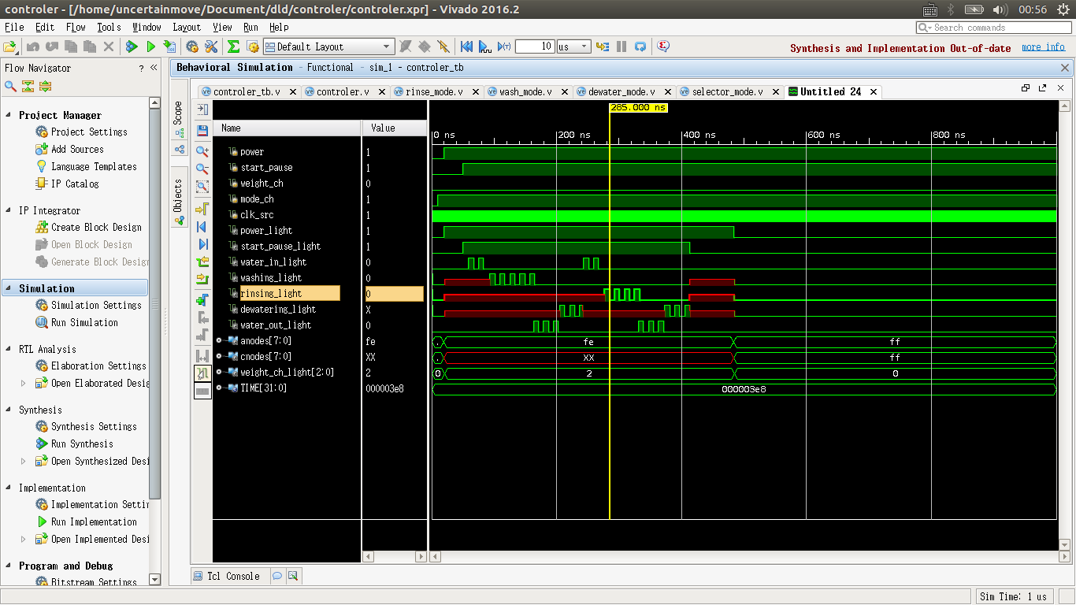
图2-2-12a 输出未知
问题描述： 漂洗灯，洗涤灯，脱水灯在不闪烁时会进入未知状态
问题分析：在主模块中采用了assign语句，通过条件表达式对其赋值，由于洗衣机状态较多，条件表达式无法遍历所有情况，导致在特殊情况下，灯光输出绑定到了某个不应该绑定的变量，并且该变量此时为未知值
解决方法：在由高频时钟触发的always块中，对当前洗衣机状态进行检查，然后再对灯光进行赋值。
修改后代码：

图2-2-12b 输出正常
- 七段显示器输出全0，未正常显示总时间，当前模式时间，当前水位

图2-2-13a 显示异常
问题描述：应显示总时间，当前模式时间，当前水位，结果显示全0
问题分析：使用了assign语句来实现对总时间，当前模式时间以及当前水位的赋值，而对其赋值的变量与子模块的输出绑定，在机器未开始运行时，主模块不会给子模块发送启动信号，使得子模块的输出处于初始状态，即全0
解决方法：删除assgin赋值语句，在主模块中内嵌一个always块，使用高频时钟扫描，实时计算，切换和刷新总时间，当前模式时间以及当前水位的显示
修改后代码：

图2-2-13b 显示正常
- 开始按钮打开后controller模块不工作，即状态不跳转
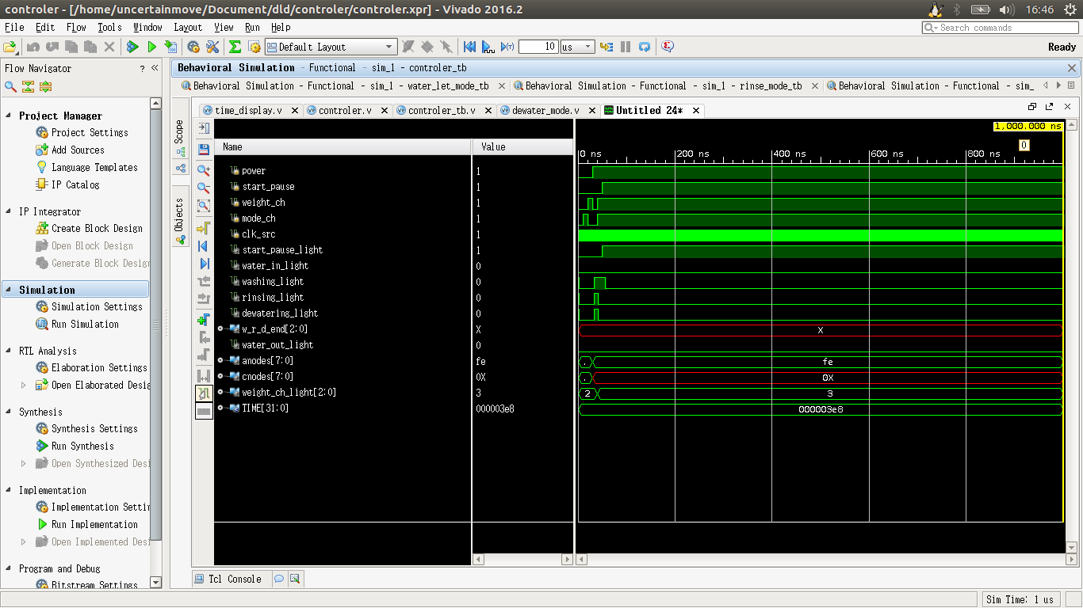
图2-2-14a 状态跳转异常
问题描述：应进入洗涤状态，进水灯闪烁
问题分析：使用了assign语句来实现对总时间，当前模式时间以及当前水位的赋值，而对其赋值的变量与子模块的输出绑定，在机器未开始运行时，主模块不会给子模块发送启动信号，使得子模块的输出处于初始状态，即全0
解决方法：删除assgin赋值语句，在主模块中内嵌一个always块，使用高频时钟扫描，实时计算，切换和刷新总时间，当前模式时间以及当前水位的显示
修改后代码：
图2-2-13b 状态跳转正常
- 在机器进入洗衣结束状态，并且暂停后，无法进行模式切换
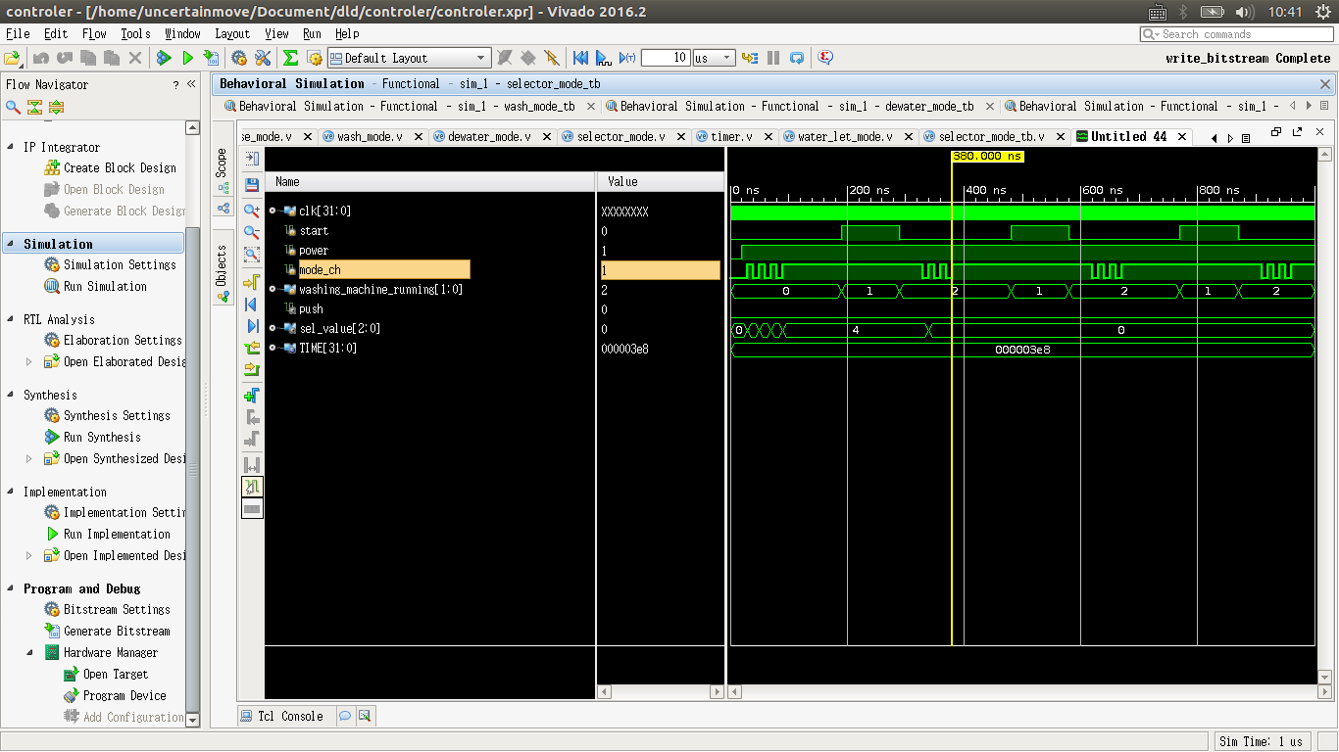
图2-2-14a 模式选择异常
问题描述：应进入洗涤状态，进水灯闪烁
问题分析：使用了assign语句来实现对总时间，当前模式时间以及当前水位的赋值，而对其赋值的变量与子模块的输出绑定，在机器未开始运行时，主模块不会给子模块发送启动信号，使得子模块的输出处于初始状态，即全0
解决方法：删除assgin赋值语句，在主模块中内嵌一个always块，使用高频时钟扫描，实时计算，切换和刷新总时间，当前模式时间以及当前水位的显示
修改后代码：

图2-2-14b 模式切换正常
- rinse_mode模块的计时变量rinse_count存在未知输出
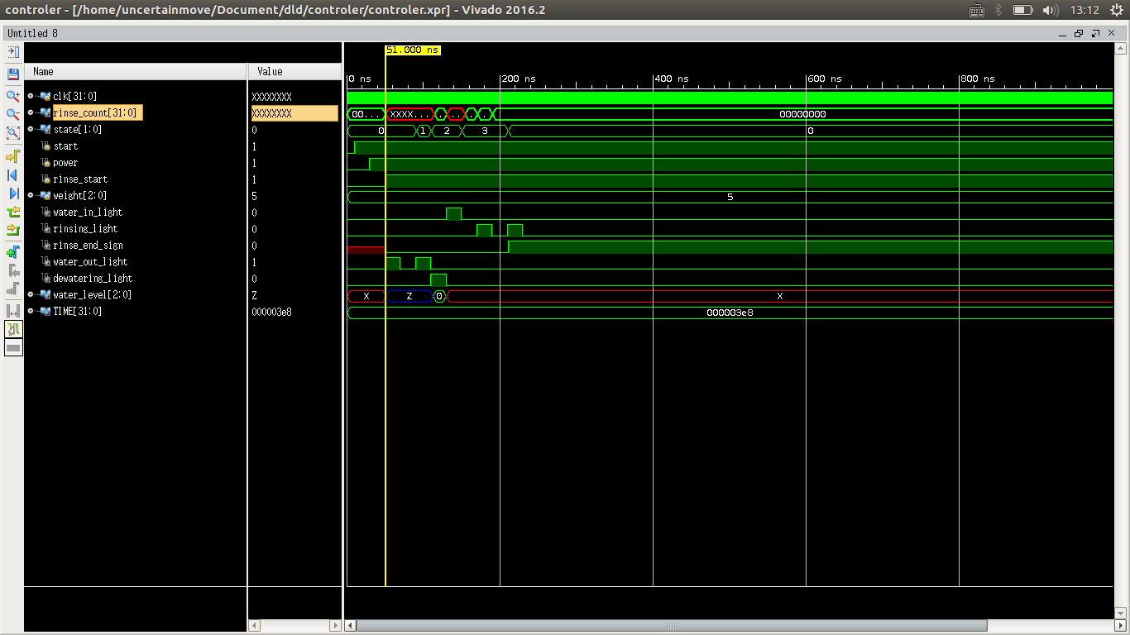
图2-2-14a rinse_count输出异常
问题描述：应显示漂洗剩余时间，结果有未知输出
问题分析：rinse_count为rinse_mode调用的子模块water_let_count模块的返回值，而在rinse_mode模块中未对rinse_count添加检查，将其直接输出到主模块
解决方法：删除assgin赋值语句，在主模块中内嵌一个always块，使用高频时钟扫描，实时计算，切换和刷新总时间，当前模式时间以及当前水位的显示
修改后代码：
图2-2-14b rinse_count输出正常

功能测试
共进行了8项测试，它们分别为：开机初始化测试，开机暂停状态下模式及重量切换测试及按键灯光提示测试，运行暂停状态下模式及重量的重新选择测试，运行状态误操作不响应测试，洗衣结束灯光提示以及计时10秒自动关机测试，洗衣结束后自动关机前操作可再次运行测试，时间及水位显示测试

- 开机置初始状态功能测试
图2-2-15a, 图2-2-15b, 图2-2-15c代表从不同模式和重量选择的情况下进入关机状态
图2-2-15d, 图2-2-15e, 图2-2-15f对应其开机状态

图2-2-15a

图2-2-15b

图2-2-15c

图2-2-15d

图2-2-15e

图2-2-15f

测试结果：每次开机都成功将状态置为初态，初态模式为洗漂脱，初态重量为2kg
测试通过
- 开机暂停状态下模式及重量切换测试及按键灯光提示测试
图2-2-16a, 图2-2-16b代表在暂停状态下模式及重量的切换和按键灯光提示
图2-2-16c, 图2-2-16d对应其运行情况

图2-2-16a

图2-2-16b

图2-2-16c

图2-2-16d
测试结果：开机暂停状态下模式及重量切换成功，启动机器成功进入对应状态
测试通过
- 运行暂停状态下模式及重量的重新选择测试
图2-2-17a, 图2-2-17b对应其运行中暂停，暂停后模式重量重新选择
图2-2-17c对应其运行情况

图2-2-17a

图2-2-17b

图2-2-17c
测试结果：运行中暂停状态下，模式及重量切换成功，再次启动机器成功切换至对应状态
测试通过
- 运行状态误操作不响应测试
图2-2-18a对应其在运行状态
图2-2-18b对应其不响应误操作

图2-2-18a

图2-2-18b

测试结果：在运行状态下，切换模式和重量都未得到响应
测试通过
- 洗衣结束灯光提示以及计时10秒自动关机测试
图2-2-19a对应其在结束状态蜂鸣灯闪烁
图2-2-19b, 图2-2-19c对应其10秒不操作自动关机

图2-2-19a

图2-2-19b

图2-2-19c
测试结果：运行结束蜂鸣灯正常闪烁3下，计时10秒自动进入关机状态
测试通过
- 洗衣结束后自动关机前操作可再次运行测试
图2-2-20a对应其在结束状态且未自动关机
图2-2-20b对应其任意操作可使机器再次运行

图2-2-20a

图2-2-20b
测试结果：运行结束自动关机前进行操作，洗衣机再次运行
测试通过
- 时间及水位显示测试
图2-2-21a, 图2-2-21b显示其在不同的模式和重量下，及其对应的水位和总时间
图2-2-21c显示切换当前模式时，指示当前模式时间的7段显示器的显示切换

图2-2-21a

图2-2-21b

图2-2-21c
测试结果：不同模式和重量对应的水位及总时间不同，当前模式切换时，指示当前模式时间的7段显示器的会进行显示切换，切换至下个待运行模式的时间
测试通过

实验中遇到的主要问题及解决方法
表3-1 主要问题及解决方法
问题 | 解决方案
如何显示实时时间和实时水位 | 通过高频时钟

实验方案的改进意见
（1）设计需求
新增xxx功能，。。。
。。。。。。。
（2）改进方案
。。。。。
（a）具体改进的模块结构设计
。。。。。

（b）具体改进的模块Verilog代码
。。。
（3）仿真

。。。。。
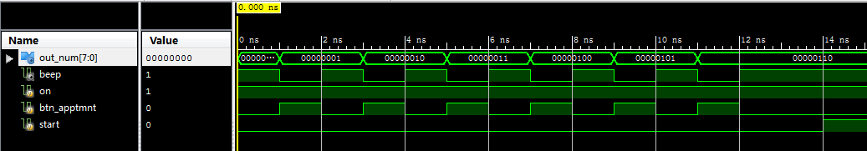
图xxx xx模块仿真图

（4）修改后的功能测试

。。。。。。

经功能测试，修改后的系统增加了xxx功能 提高了xxx效率

总结与心得

课设总结
为了实现洗衣机系统的功能要求，作了如下几点工作：
（1）整个设计过程分为了早期的基本功能的实现，中期的预约功能添加以及后期的系统的仿真分析和请教同学，完成了对主要模块的仿真以及。。。
（2）。。。电（auto_off），这些实现了上述的基本功能。另外还设计了辅助模块。。。。
（3）。。仿真图，以此来辅助对整个系统的调试；
（4）。。。。。。。

课设心得
（1）请教同学，注意知识的堆积。。。，这样学才会有进步。
（2）。。。克服学习的弊病，也让我不得不直视自己的缺点，从而学到了更多，理解得更深。
（3）。。。。。

4 参考文献
教学参考书：
[1]欧阳星明，于俊清. 数字逻辑. 武汉：华中科技大学出版社，2012
[2]白中英，谢松云. 数字逻辑. 北京：科学出版社，2013
[3]徐光辉，程东旭，黄如. 基于FPGA的嵌入式开发与应用. 北京:电子工业出版社, 2006.
[4]Guy Even. Digital Logic Design: A Rigorous Approach, Cambridge University Press, 2012
[5]David Harris. Digital Design and Computer Architecture(Second Edition), Morgan Kaufmann, 2012
[6]Stephen Brown. 数字逻辑基础与Verilog设计, 机械工业出版社, 2009
课外文献阅读 ：
[1]Introductory Digital Systems Laboratory
http://ocw.mit.edu/courses/electrical-engineering-and-computer-science/6-111-introductory-digital-systems-laboratory-fall-2002
[2]Digital Design Fabrication
http://ocw.mit.edu/courses/architecture/4-510-digital-design-fabrication-fall-2008/
[3]Analysis and Design of Digital Integrated Circuits
http://ocw.mit.edu/courses/electrical-engineering-and-computer-science/6-374-analysis-and-design-of-digital-integrated-circuits-fall-2003/

附 录1（源程序）

附 录2课程设计报告的格式要求补充说明
（1）正文部分使用五号字，行间距为1.25倍行距，其中中文用宋体，英文和数字使用Times New Roman字体。
（2）程序清单，包括仿真程序和后面的附录，使用五号字，行间距为单倍行距，中文注释用宋体，英文和数字使用Times New Roman字体。
（3）所有的章节下面的项目编号使用（1）（2）（3）式样，如果还有下一级编号则用a. b. c.（注意后面有点）。
（4）所有的图、表、仿真程序要按照章编号，图的编号和名称放在图的下面，表的编号和名称放在上面，程序清单的内容放在双线表格中，且图和图名，表和表名不能分页显示。
（5）图表的编号和名称均使用小五号字，中文用宋体，英文和数字使用Times New Roman字体。
（6）所有的段落（除章节标题外）均在首行空两个中文字符。所有的章必须另起一页，即按章分页。
（7）参考文献的格式样例如下（注意顺序和标点符号）：
[1]王静康,张凤宝,夏淑倩等.论化工本科专业国际认证与国内认证的“实质性”.高等工程教育研究,2014,5:1-4
[2]Stone J A, Howard L P. A simple technique for observing periodic nonlinearities in Michelson interferometers. Precision Engineering,1998,22(4):220-232
[3]朱印红,袁衍明.Dreamweaver完美网页设计——技术入门篇.(第一版).北京:中国电力出版社,2006:19～20
[4]Lewis S L. Physics and chemistry of the solar system.北京:北京大学出版社,2014.1～2
[5]陈剑.上博简《民之父母》“而得既塞於四海矣”句解释[EB/OL］.简帛研究网站，http://www.bamboosilk.org/Wssf/2003/chenjian03.htm．2003-01-18

